ER图一定要在数据库设计部分作为概要设计的一部分出现
ER图是同学们毕业设计中出现问题最多的地方，每年答辩被问到的频率最多的问题，同学们认真学习理解，将其与角色区分开，尤其管理员，管理员是一种角色，但是很多系统设计中还设计了管理员表（管理员实体），这样就出现了重名现象，但是管理员角色和管理员实体是应用在不同的场景的，角色是划分操作功能的，实体是对应一个表，ER图中如果两个实体有关系那么这两个实体对应的表应该有主键和外键关联关系；管理员实体具体与哪些实体有关系，看看管理员的主键在哪些表中出现了（作为外键），没有出现的，管理员就与该实体没有任何关系。不能说管理员角色能够操作这个表就有关系。

具体同学们可以参照以下网站进一步理解：https://blog.csdn.net/m0_63006478/article/details/130952118

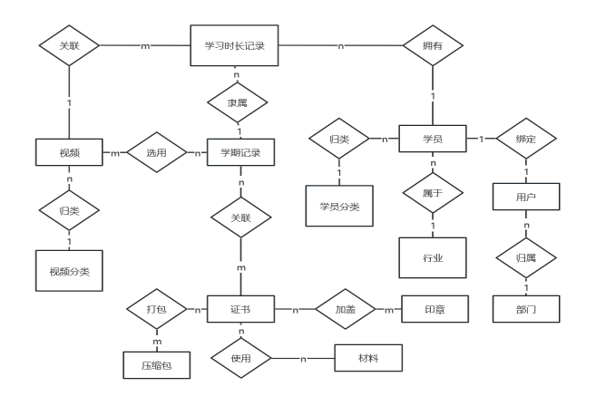
这个图里面有m:n的关系，那么对应的两个实体在设计表时需要生成第三个表，用于记录两个实体的主键信息，从而使两个实体产生联系，因此在多对多的实体对应关系中，两个实体的主键都不会出现在对方表中，需要有第三个表存储两个实体的主键，将二者关联；下面以视频和学期（记录）之间的关系进行说明。
一个视频可以在多个学期进行学习，一个学期可以学习多个视频，他们之间具有多对多的关系，现在通过一个记录学期开设的视频记录表将二者关联在一起。系统中有管理员权限，但是与表没有任何关系，因此ER图中不必出现。
表1视频表

字段名称 | 数据类型 | 长度 | 能否为空 | 主键 | 外键 | 字段意义
id | int | 30 | 否 | 是 | 否 | 视频id
vname | varchar | 50 | 否 | 否 | 否 | 视频名称
Vtype | varchar | 50 | 是 | 否 | 是 | 视频类别

表2 学期表
字段名称 | 数据类型 | 长度 | 能否为空 | 主键 | 外键 | 字段意义
id | int | 30 | 否 | 是 | 否 | id
name | varchar | 50 | 否 | 否 | 否 | 学期名

续表8 学期表
字段名称 | 数据类型 | 长度 | 能否为空 | 主键 | 外键 | 字段意义
start_time | date |  | 是 | 否 | 否 | 开始时间
end_time | date |  | 是 | 否 | 否 | 结束时间
表3学期视频记录表
字段名称 | 数据类型 | 长度 | 能否为空 | 主键 | 外键 | 字段意义
id | varchar | 30 | 否 | 是 | 否 | 记录id
vedio_id | bigint | 30 | 否 | 否 | 是 | 视频id
termId | bigint | 11 | 否 | 否 | 是 | 学期id
timeSpan | Varchar | 60 | 是 | 否 | 否 | 学习时段

学期与视频之间的关系正确画法应该如下，其关系表对应的实体不画，但是如果关系表中除了主键，外键还有另外属性，属性画到菱形上作为关系表的增强属性，如“学习时段”：

学习时段
m n
学期
开设
视频
视频

